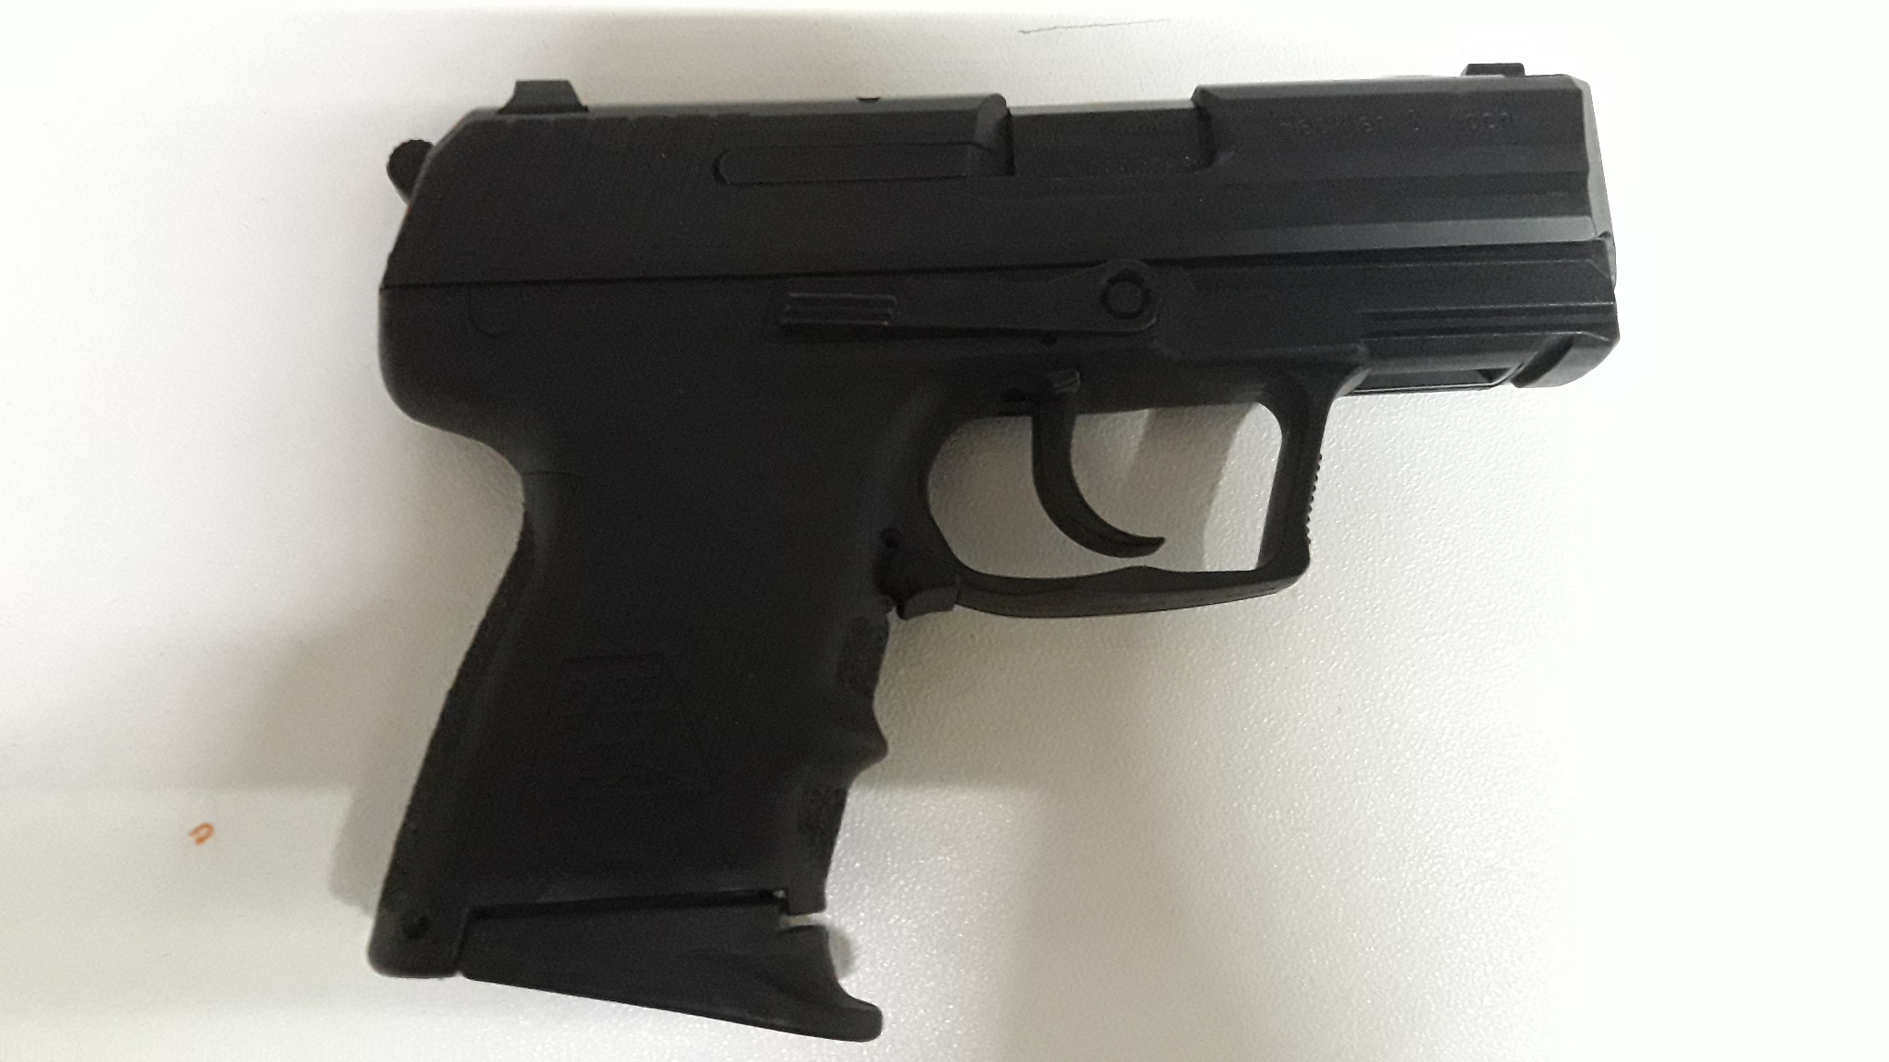
VENDO HK P2000 9MM NUEVA CON 2 CAGADORES, ADAPTADORES DE CACHAS Y MALETIN. 350€ FERNANDO 676968308

